

INSTITUTO POLITÉCNICO NACIONAL
Escuela Superior de Cómputo


- Sesión de Laboratorio 5:  ECDSA de Juguete (Toy ECDSA) | 
Selected Topics of Criptography
Profesora ||  Grupo ||  Alumno || | Sandra Díaz Santiago  7CM1  Areli Alejandra Guevara Badillo

17 de marzo de 2026

Ejercicios de Programación

1. Generación de claves para ECDSA
Para esta sección se reciclo la implementación para la multiplicación de puntos de la practica 3, junto con la implementación de suma y doblado de puntos de la práctica 2.
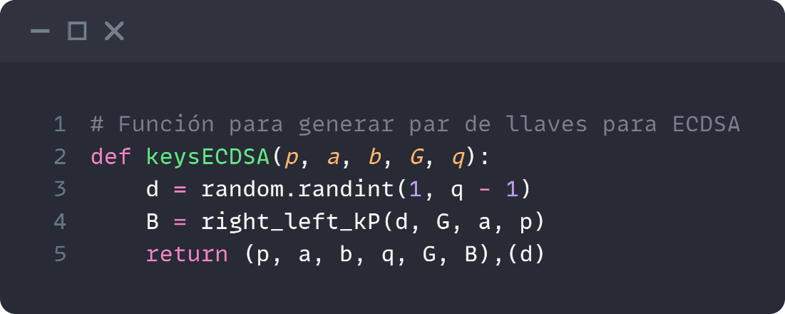

2. Generación de firma
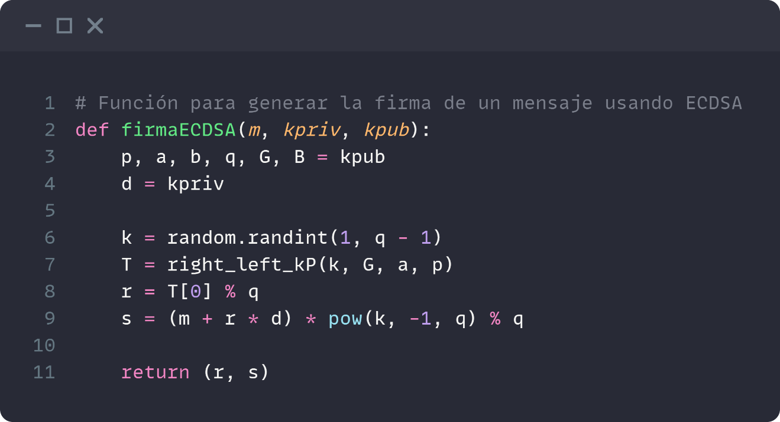

3. Verificación de firma
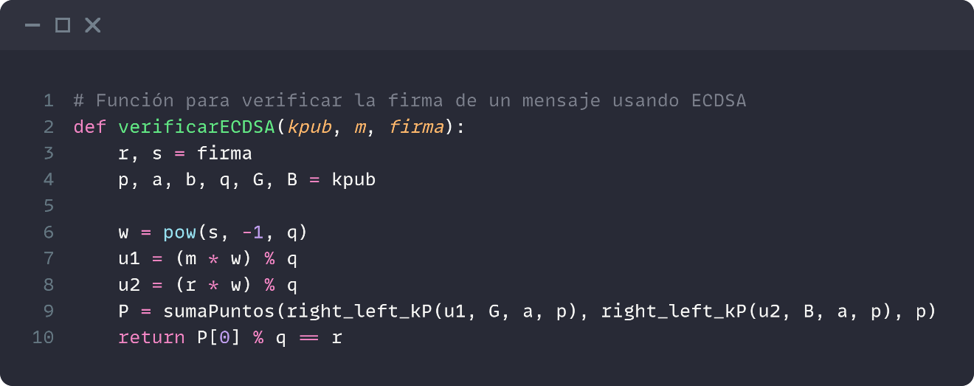

Verificación de Firmas
Se le pasan el Excel al programa todos los valores correspondientes para validar la firma uno por uno:
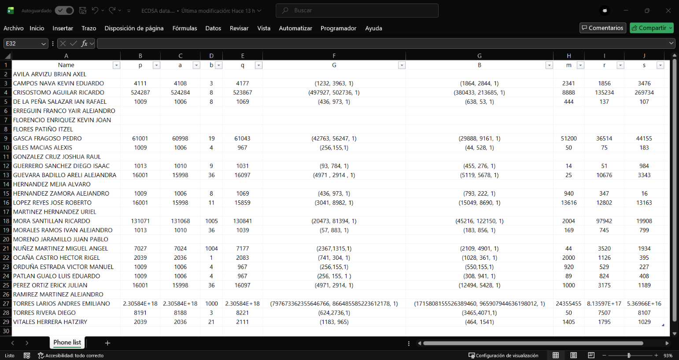
Figura 1. Archivo de entrada.
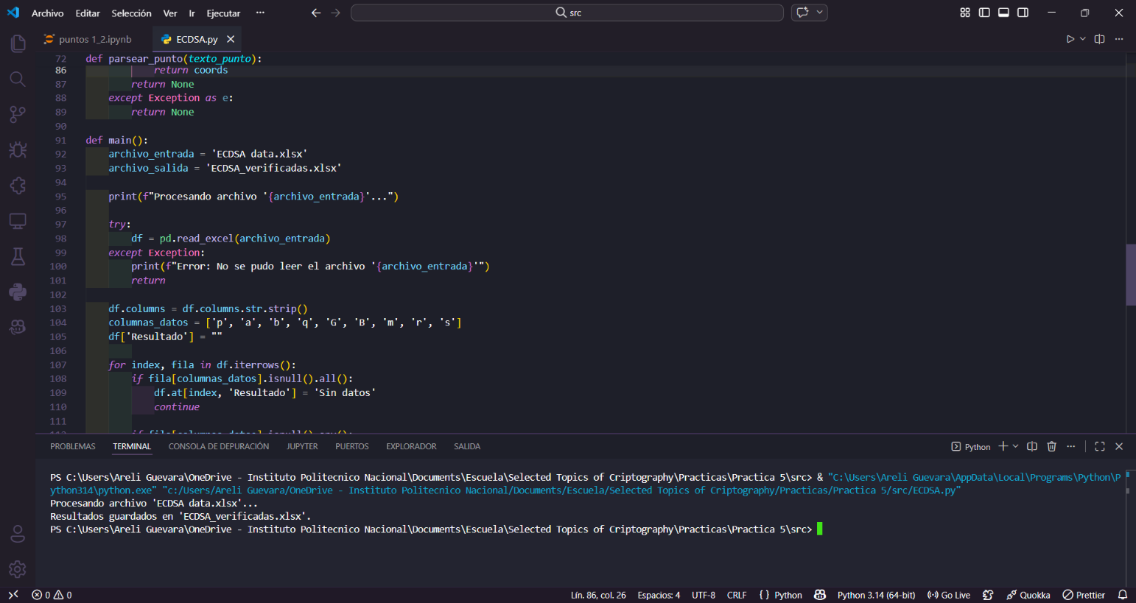
Figura 2. Ejecución del código.
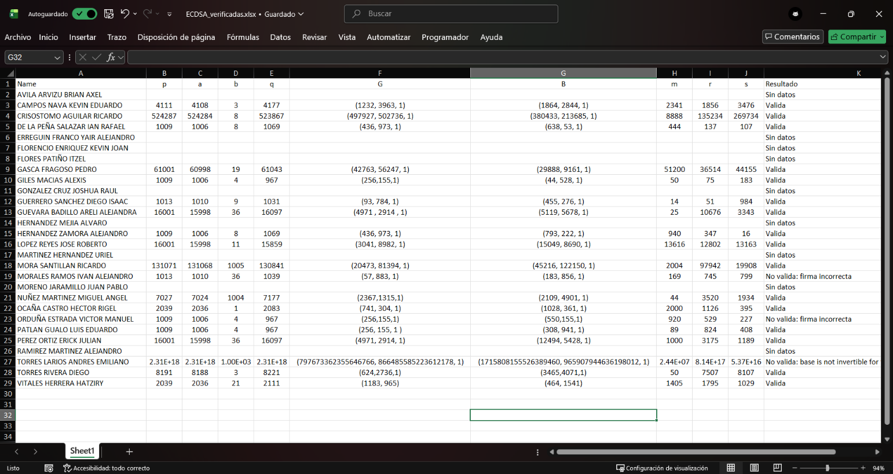
Figura 3. Archivo de salida con resultados de la verificación.

Tabla de resultados
Name | p | a | b | q | G | B | m | r | s | Resultado
AVILA ARVIZU BRIAN AXEL |  |  |  |  |  |  |  |  |  | Sin datos
CAMPOS NAVA KEVIN EDUARDO | 4111 | 4108 | 3 | 4177 | (1232, 3963, 1) | (1864, 2844, 1) | 2341 | 1856 | 3476 | Valida
CRISOSTOMO AGUILAR RICARDO | 524287 | 524284 | 8 | 523867 | (497927, 502736, 1) | (380433, 213685, 1) | 8888 | 135234 | 269734 | Valida
DE LA PEÑA SALAZAR IAN RAFAEL | 1009 | 1006 | 8 | 1069 | (436, 973, 1) | (638, 53, 1) | 444 | 137 | 107 | Valida
ERREGUIN FRANCO YAIR ALEJANDRO |  |  |  |  |  |  |  |  |  | Sin datos
FLORENCIO ENRIQUEZ KEVIN JOAN |  |  |  |  |  |  |  |  |  | Sin datos
FLORES PATIÑO ITZEL |  |  |  |  |  |  |  |  |  | Sin datos
GASCA FRAGOSO PEDRO | 61001 | 60998 | 19 | 61043 | (42763, 56247, 1) | (29888, 9161, 1) | 51200 | 36514 | 44155 | Valida
GILES MACIAS ALEXIS | 1009 | 1006 | 4 | 967 | (256,155,1) | (44, 528, 1) | 50 | 75 | 183 | Valida
GONZALEZ CRUZ JOSHUA RAUL |  |  |  |  |  |  |  |  |  | Sin datos
GUERRERO SANCHEZ DIEGO ISAAC | 1013 | 1010 | 9 | 1031 | (93, 784, 1) | (455, 276, 1) | 14 | 51 | 984 | Valida
GUEVARA BADILLO ARELI ALEJANDRA | 16001 | 15998 | 36 | 16097 | (4971 , 2914 , 1) | (5119, 5678, 1) | 25 | 10676 | 3343 | Valida
HERNANDEZ MEJIA ALVARO |  |  |  |  |  |  |  |  |  | Sin datos
HERNANDEZ ZAMORA ALEJANDRO | 1009 | 1006 | 8 | 1069 | (436, 973, 1) | (793, 222, 1) | 940 | 347 | 16 | Valida
LOPEZ REYES JOSE ROBERTO | 16001 | 15998 | 11 | 15859 | (3041, 8982, 1) | (15049, 8690, 1) | 13616 | 12802 | 13163 | Valida
MARTINEZ HERNANDEZ URIEL |  |  |  |  |  |  |  |  |  | Sin datos
MORA SANTILLAN RICARDO | 131071 | 131068 | 1005 | 130841 | (20473, 81394, 1) | (45216, 122150, 1) | 2004 | 97942 | 19908 | Valida
MORALES RAMOS IVAN ALEJANDRO | 1013 | 1010 | 36 | 1039 | (57, 883, 1) | (183, 856, 1) | 169 | 745 | 799 | No valida: firma incorrecta
MORENO JARAMILLO JUAN PABLO |  |  |  |  |  |  |  |  |  | Sin datos
NUÑEZ MARTINEZ MIGUEL ANGEL | 7027 | 7024 | 1004 | 7177 | (2367,1315,1) | (2109, 4901, 1) | 44 | 3520 | 1934 | Valida
OCAÑA CASTRO HECTOR RIGEL | 2039 | 2036 | 1 | 2083 | (741, 304, 1) | (1028, 361, 1) | 2000 | 1126 | 395 | Valida
ORDUÑA ESTRADA VICTOR MANUEL | 1009 | 1006 | 4 | 967 | (256,155,1) | (550,155,1) | 920 | 529 | 227 | No valida: firma incorrecta
PATLAN GUALO LUIS EDUARDO | 1009 | 1006 | 4 | 967 | (256, 155, 1 ) | (308, 941, 1) | 89 | 824 | 408 | Valida
PEREZ ORTIZ ERICK JULIAN | 16001 | 15998 | 36 | 16097 | (4971, 2914, 1) | (12494, 5428, 1) | 1000 | 3175 | 1189 | Valida
RAMIREZ MARTINEZ ALEJANDRO |  |  |  |  |  |  |  |  |  | Sin datos
TORRES LARIOS ANDRES EMILIANO | 2.31E+18 | 2.31E+18 | 1.00E+03 | 2.31E+18 | (797673362355646766, 866485585223612178, 1) | (1715808155526389460, 965907944636198012, 1) | 2.44E+07 | 8.14E+17 | 5.37E+16 | No valida: base is not invertible for the given modulus
TORRES RIVERA DIEGO | 8191 | 8188 | 3 | 8221 | (624,2736,1) | (3465,4071,1) | 50 | 7507 | 8107 | Valida
VITALES HERRERA HATZIRY | 2039 | 2036 | 21 | 2111 | (1183, 965) | (464, 1541) | 1405 | 1795 | 1029 | Valida

Preguntas
- Use las expresiones matemáticas de ECDSA involucradas en la generación de claves y en la generación de firmas para demostrar que, si la firma es válida, entonces v == r mod q. Escriba todos los detalles.
El objetivo es demostrar que el punto que calculamos al verificar ($P$) es el mismo punto que se generó al firmar ($T$), por lo que su coordenada $x$ será igual a $r$.
Sustituimos los valores de $u_{1}$ y $u_{2}$ en la ecuación de $P=u_{1}⋅G+u_{2}⋅B$:
$$P=(w⋅m)⋅G+(w⋅r)⋅B$$
Sabemos que la clave pública es $B=d⋅G$ (donde $d$ es la clave privada). Sustituimos $B$:
$$P=(w⋅m)⋅G+(w⋅r)⋅(d⋅G)$$
$$P=w⋅(m+r⋅d)⋅G$$
El cálculo de $s$ en la firma es: $s=(m+d⋅r)⋅K_{E}^{-1}mod q$
Por lo tanto, su inverso $w=s^{-1}$ es: $w=(m+d⋅r)^{-1}⋅K_{E}mod q$
Sustituimos este valor de $w$ en la ecuación de $P$:
$$P=[(m+d⋅r)^{-1}⋅K_{E}]⋅(m+r⋅d)⋅G$$
$$P=K_{E}⋅G$$
En la generación de la firma, definimos $T=K_{E}⋅G$ y tomamos $r=x_{T}$.
Como $P=T$, entonces la coordenada $x$ de $P$ es igual a $r$.
- ¿Qué sucedería si q no es un número primo?
Si el orden del grupo $q$ no es primo, ocurrirían dos problemas principales:
- Problemas con los Inversos Modulares: ECDSA requiere calcular inversos modulares y un número solo tiene inverso modular si es coprimo con el módulo. Si $q$ no es primo, es posible que elijas un número aleatorio que no tenga inverso módulo $q$. Como resultado el algoritmo fallaría intermitentemente porque no podrías multiplicar por el inverso en ciertos casos.
- Problemas de Seguridad: La seguridad de ECDSA depende de que el "Problema del Logaritmo Discreto" sea difícil de resolver. Si $q$ es compuesto y tiene factores pequeños, existen ataques que pueden romper la clave privada muy rápido.
- Resuelva el problema del logaritmo discreto para encontrar las claves privadas, utilizando la información de las claves públicas en el archivo de Excel.
Tienes la Clave Pública $B$ y el Generador $G$.
La relación es: $B=d⋅G$
Para encontrar la clave privada $d$, se debe realizar una búsqueda secuencial multiplicando el generador $G$ por enteros consecutivos hasta que el resultado coincidió con la coordenada de la clave pública $B$.
